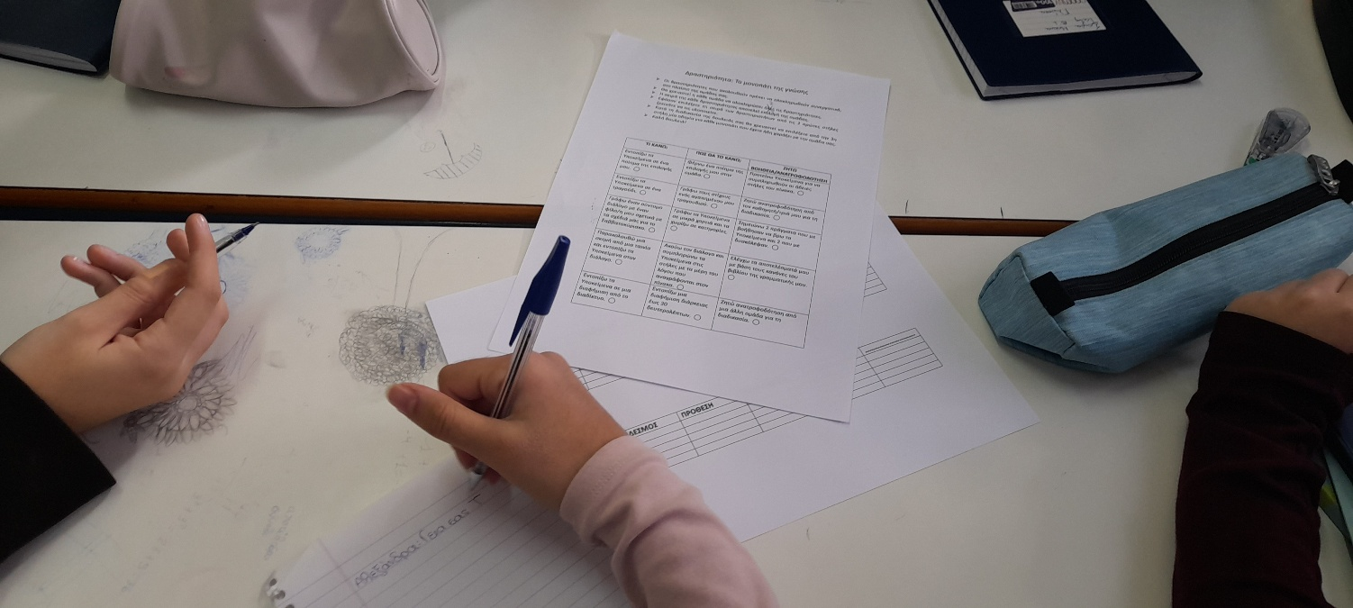

SBL Μεθοδολογία -Νεοελληνική Γλώσσα
Το μονοπάτι της Γνώσης
Παναγιώτα Σουρίδη και Φ. Λιακοπούλου

SBL Μεθοδολογία -Νεοελληνική Γλώσσα
ΟΝΟΜΑ ΤΗΣ ΜΕΘΟΔΟΥ | SBL
ΕΚΠΑΙΔΕΥΤΡΙΑ/-ΤΗΣ | Το σχολείο μας αξιοποιώντας τη δυνατότητα συνέργειας με το ευρωπαϊκό Πρόγραμμα ACAδΙMIA, εφάρμοσε μεθόδους και εργαλεία των αντίστοιχων μεθόδων Strengh Based Learning και MONTECH κατά τη διδασκαλία του Υποκειμένου, στο πλαίσιο του μαθήματος της Νέας Ελληνικής Γλώσσας Β Γυμνασίου (κα Σουρίδη Π. & κα Λιακοπούλου Φ.).
ΕΚΠΑΙΔΕΥΟΜΕΝΟΙ | Γυμνάσιο
ΠΟΤΕ-ΠΟΥ | Νεοελληνική Γλώσσα Αθήνα 2024
ΘΕΜΑ ΕΚΠΑΙΔΕΥΣΗΣ | Διδασκαλία Υποκειμένου
ΤΙ ΚΑΝΑΜΕ -ΕΦΑΡΜΟΓΗ | Το μονοπάτι της Γνώσης  ➢ η κάθε ομάδα ολοκληρώνει όλες τις δραστηριότητες.  ➢ Η σειρά της κάθε δραστηριότητας αποτελεί επιλογή της ομάδας.  ➢ Εφόσον επιλέξει τη σειρά των δραστηριοτήτων από τις 2 πρώτες στήλες ξεκινάνε να τις υλοποιούν  ➢ Κατά τη διαδικασία της δουλειάς θα χρειαστεί να επιλέξουν από την 3η στήλη μία οδηγία για κάθε μονοπάτι που έχουν ήδη χαράξει με την ομάδα.
ΑΝΑΤΡΟΦΟΔΟΤΗΣΗ ΑΠΟ ΕΚΠΑΙΔΕΥΟΜΕΝΟΥΣ
ΣΚΕΨΕΙΣ ΑΠΟ ΤΟΝ ΕΚΠΑΙΔΕΥΤΗ ΜΕΤΑ ΤΟ ΕΡΓΑΣΤΗΡΙΟ | Οι μαθητές είχαν την ευκαιρία να λειτουργήσουν συνεργατικά και ερευνητικά και να διαπιστώσουν τη θέση, τη μορφή και τη σημασία του Υποκειμένου στη γλώσσα μας, σε ένα υποστηρικτικό περιβάλλον συμπερίληψης και δημιουργικής μάθησης.
ΓΕΝΙΚΑ ΣΥΜΠΕΡΑΣΜΑΤΑ | Η αξιολόγηση των αποτελεσμάτων υποβλήθηκε στην ευρωπαϊκή επιτροπή του Προγράμματος και επιβεβαιώνει τη σημασία ανάλογων εκπαιδευτικών πρακτικών που ενισχύουν το εσωτερικό κίνητρο των μαθητών μας και την ουσιαστική αλληλεπίδραση με το μαθησιακό αντικείμενο.
ΠΑΡΑΡΤΗΜΑ | Βλ. παρακάτω
φωτογραφίες/βίντεο | Πού βρίσκονται, αν υπάρχουν

Δραστηριότητα: Το μονοπάτι της γνώσης
➢ Οι δραστηριότητες που ακολουθούν πρέπει να ολοκληρωθούν συνεργατικά, στο πλαίσιο της ομάδας σας.
➢ Θα χρειαστεί η κάθε ομάδα να ολοκληρώσει όλες τις δραστηριότητες.
➢ Η σειρά της κάθε δραστηριότητας αποτελεί επιλογή της ομάδας.
➢ Εφόσον επιλέξετε τη σειρά των δραστηριοτήτων από τις 2 πρώτες στήλες ξεκινάτε να τις υλοποιείτε.
➢ Κατά τη διαδικασία της δουλειάς σας θα χρειαστεί να επιλέξετε από την 3η στήλη μία οδηγία για κάθε μονοπάτι που έχετε ήδη χαράξει με την ομάδα σας.
➢ Καλή δουλειά!
ΤΙ ΚΑΝΩ; | ΠΩΣ ΘΑ ΤΟ ΚΑΝΩ; | ΖΗΤΩ ΒΟΗΘΕΙΑ/ΑΝΑΤΡΟΦΟΔΟΤΗΣΗ
Εντοπίζω τα Υποκείμενα σε ένα ποίημα της επιλογής μου. ⃝ | Φέρνω ένα ποίημα της επιλογής μου στην ομάδα. ⃝ | Προτείνω Υποκείμενα για να συμπληρωθούν οι άδειες στήλες του πίνακα. ⃝
Εντοπίζω τα Υποκείμενα σε ένα τραγούδι. ⃝ | Γράφω τους στίχους ενός αγαπημένου μου τραγουδιού. ⃝ | Ζητώ ανατροφοδότηση από τον καθηγητή/τριά μου για τη διαδικασία. ⃝
Γράφω έναν σύντομο διάλογο με έναν φίλο/η μου σχετικά με τα σχέδιά μας για το Σαββατοκύριακο. ⃝ | Γράφω τα Υποκείμενα σε μικρά χαρτιά και τα χωρίζω σε κατηγορίες. ⃝ | Σημειώνω 2 πράγματα που με βοήθησαν να βρω τα Υποκείμενα και 2 που με δυσκόλεψαν. ⃝
Παρακολουθώ μια σκηνή από μια ταινία και εντοπίζω τα Υποκείμενα στον διάλογο. ⃝ | Ακούω τον διάλογο και συμπληρώνω τα Υποκείμενα στις στήλες με τα μέρη του λόγου που αναγράφονται στον πίνακα. ⃝ | Ελέγχω τα αποτελέσματά μου με βάση τους κανόνες του βιβλίου της γραμματικής μου. ⃝
Εντοπίζω τα Υποκείμενα σε μια διαφήμιση από το διαδίκτυο. ⃝ | Εντοπίζω μια διαφήμιση διάρκειας έως 30 δευτερολέπτων. ⃝ | Ζητώ ανατροφοδότηση από μια άλλη ομάδα για τη διαδικασία. ⃝

